

**Información**

**Contable**

Cuenta Pública

Entidad federativa de Tlaxcala

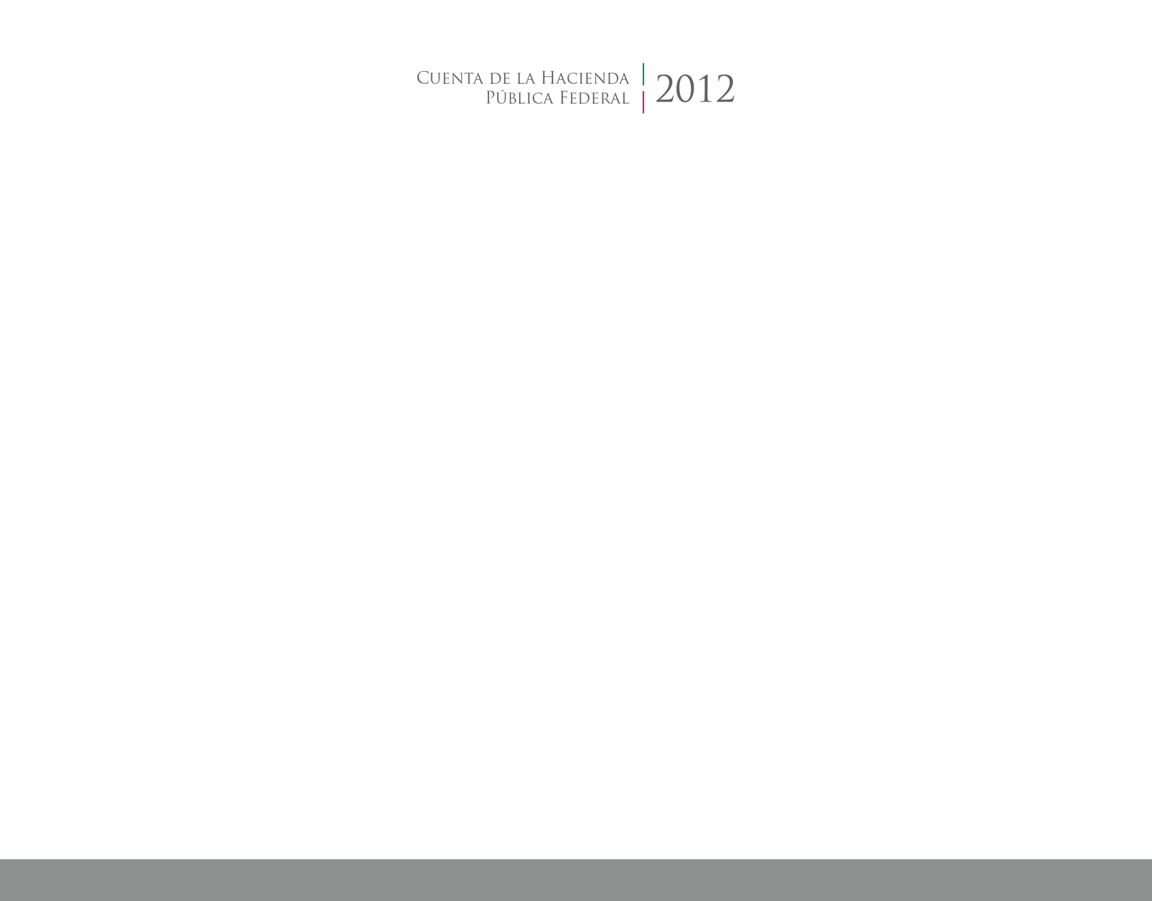

2017

2014

